MINISTERE DE L'EDUCATION NATIONALE

BACCALAUREAT PROFESSIONNEL

CONSTRUCTION DES CARROSSERIES

Session : 2018

E.2- EPREUVE TECHNOLOGIQUE

UNITE CERTIFICATIVE U2

Etude de cas – Préparation d’une production

Durée : 3h Coef. : 3

DOSSIER TECHNIQUE

Ce dossier TECHNIQUE comprend 17pages numérotées de DT 1/17 à DT 17/17

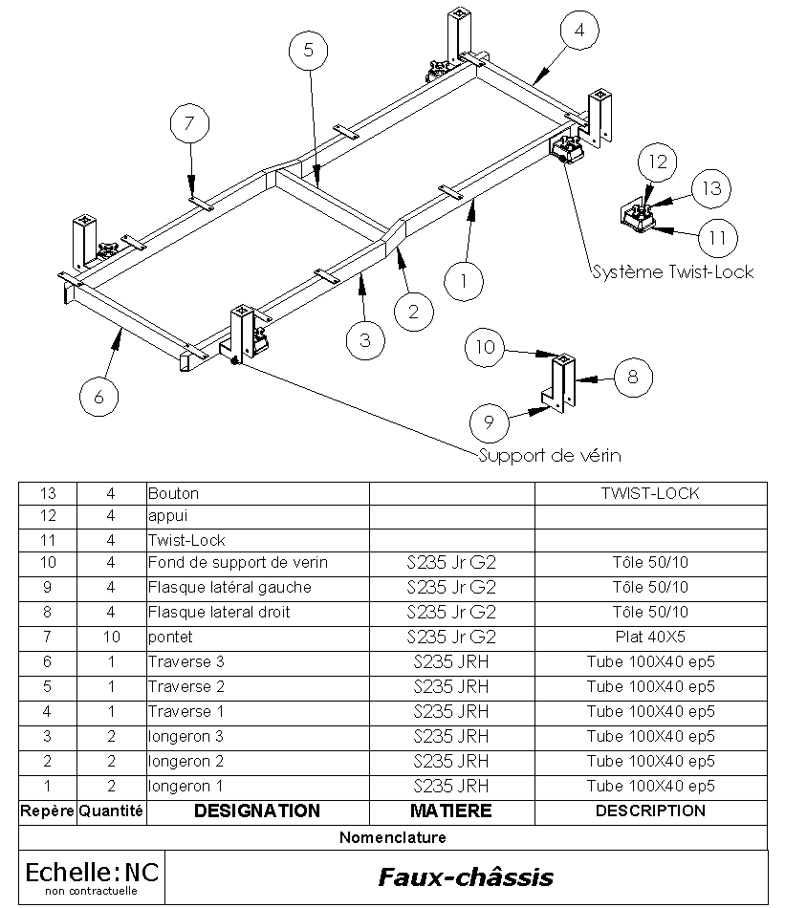
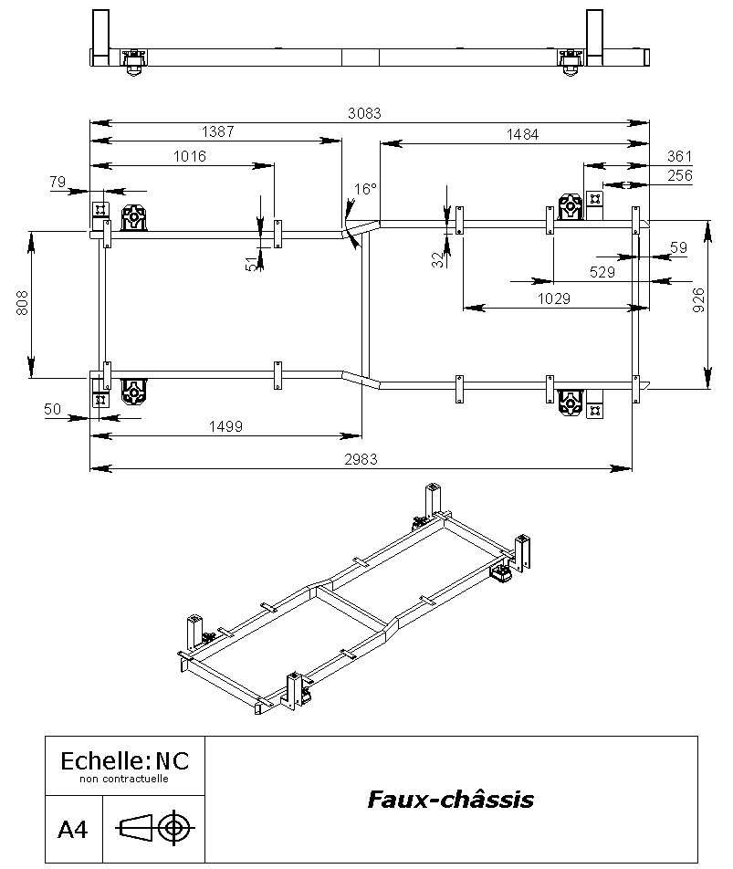
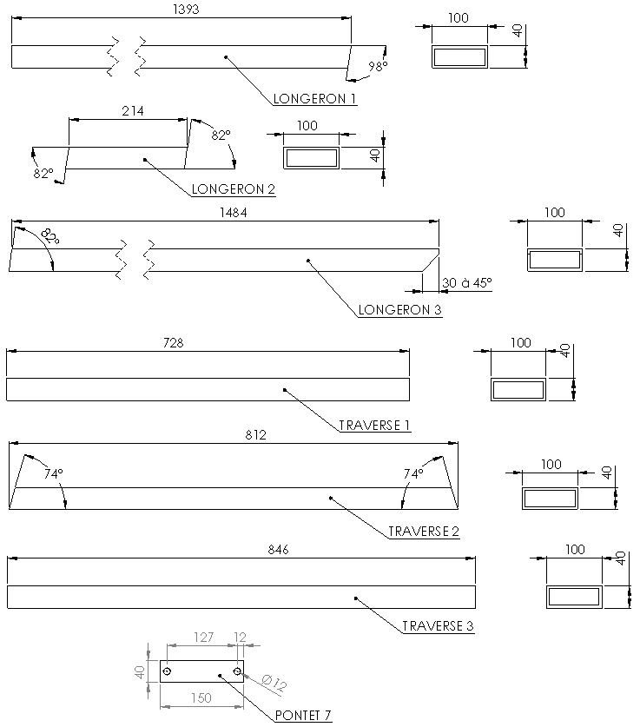
Echelle: NC  non contractuelle |  | LONGERONS-TRAVERSES-PONTET
A4

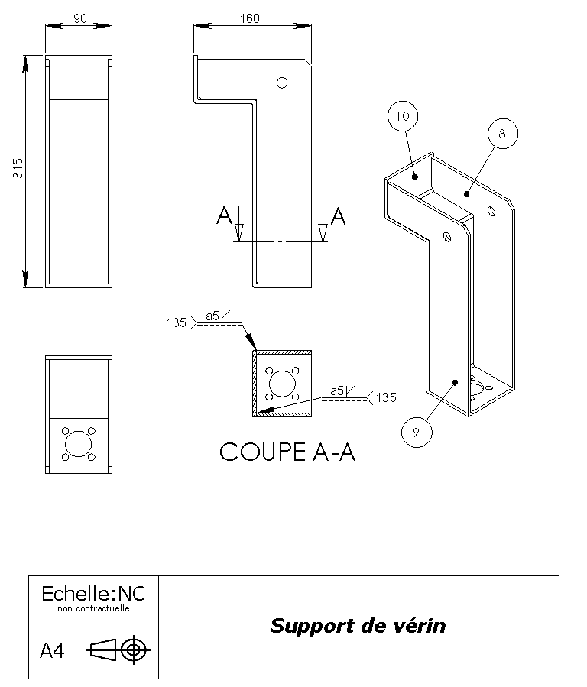
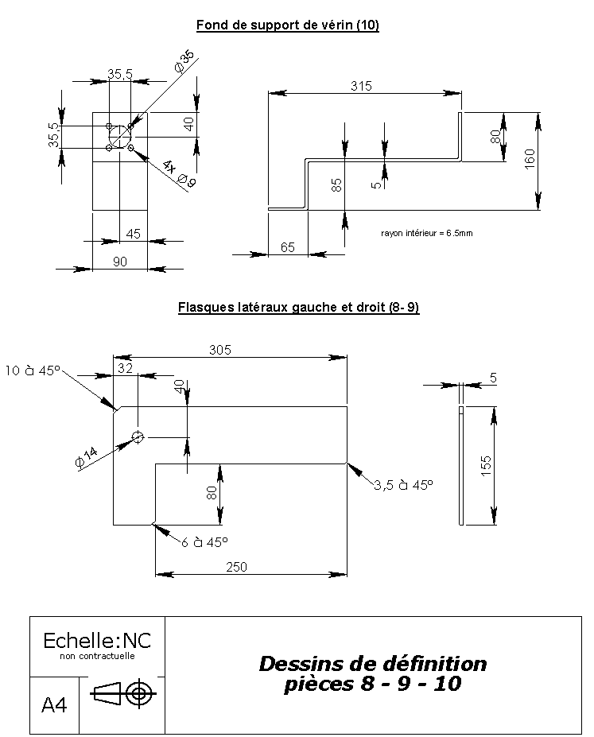

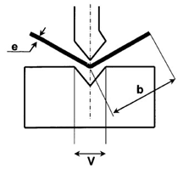
RESSOURCES DE LA PHASE PLIAGE
Abaque de la perte au pli

Cet abaque est établi pour un acier de 40 à 45 daN/mm² de résistance à la rupture. Disposant généralement de deux données de départ, l’épaisseur de la tôle e et le rayon intérieur de pliage ri, l’abaque permet d’obtenir par lecture directe :

- l’ouverture de vé à utiliser V en mm.
- la force F en tonne (T) par mètre de longueur pliée,
- la dimension du plus petit bord réalisable b en mm,

Les ouvertures de vé conseillées figurent en surligné. Cette ouverture V est liée à l’épaisseur E (ou e) de la tôle à plier.
Pour e ≤ 10 mm Vé = 8e
Pour e ≥12 mm Vé = 10e

Les valeurs conseillées sont les suivantes :

Si l’ouverture conseillée ne peut être retenue (petit bord irréalisable, force insuffisante, ...) adopter un vé dont l’ouverture, voisine de la valeur conseillée.
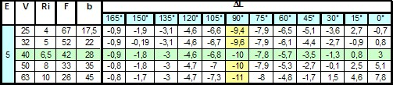

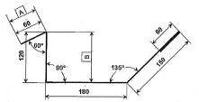

Exemple pour une épaisseur de 1,5 et V10

Additionner les longueurs des parties droites et
les corrections ∆L correspondantes.

Développé = 60 (-1,8) +120 (-2,9) + (150 (+0,4) + (60) = 564,8 mm
Mise en butée = A = 60 – (1,8/2) = 59,1 ; B = 120 – (2,9/2) = 118,55 etc…..

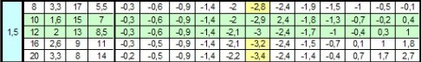

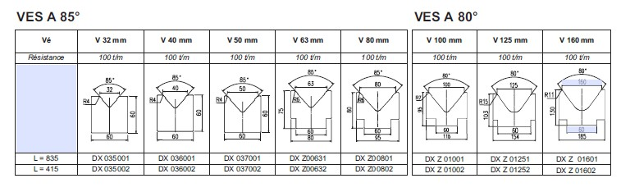
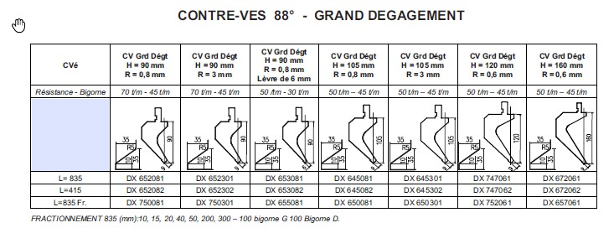
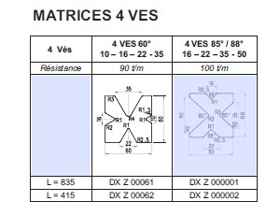
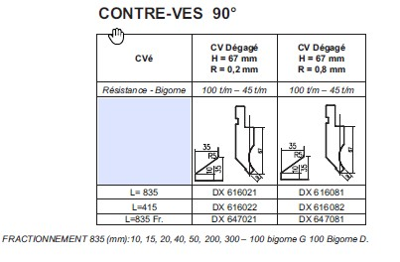
Outillages entourés ci-dessous pour presse plieuse Jean Perrot disponibles dans le magasin de pliage de l’entreprise.

RESSOURCES DE LA PHASE PERCAGE

La fréquence de rotation est exprimée en tours/minutes et elle est fonction de la vitesse de coupe et du diamètre du foret. Elle est définie par calcul avec la formule:

N =
1000 x Vc
Pi x Ø

- La valeur pi est de 3,14
- N vitesse de coupe machine en tours/minutes ou tr/min
- Vc vitesse de coupe du métal en m/minutes ou m/min
- Ø Diamètre du foret en mm.
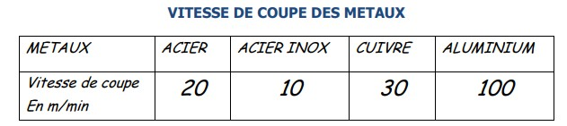
Tableau des vitesses de coupe des métaux Vc

Montage de la courroie et des poulies pour le réglage des fréquences de perçage.
V2

ontage de la courroie et des poulies pour le réglage des fréquences de perçage.

V2

RESSOURCES DE LA PHASE POINCONNAGE

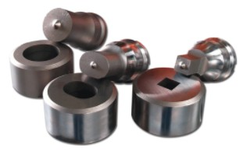
En règle générale :
- Pour les aciers de construction, pour l’aluminium et ses alliages, le cuivre et ses alliages, on choisit un jeu diamétral égal à épaisseur /10 soit Jeu diamétral = épaisseur / 10

- Pour les métaux durs et mi-durs comme pour les aciers inoxydables on choisira un jeu diamétral d’épaisseur / 8

- Par exemple, si vous souhaitez poinçonner une pièce en acier S235 d’épaisseur 6 mm avec un poinçon de diamètre de 12 mm.
Le jeu sera égal à : 6 /10 = 0,6 mm.
Vous devrez alors monter une matrice de 12,6 mm pour poinçonner dans des conditions optimales sinon prendre une matrice qui s’en approche.

RESSOURCES PARC MACHINE DE L’ENTREPRISE
PRESSE-PLIEUSE JEAN-PERROT APHS 2604X60
Presse plieuse hydraulique synchronisée adaptée au pliage unitaire ou de moyenne série.
Plieuse simple d’utilisation grâce à une commande numérique Cybelec avec représentation graphique 2D des pièces et de chaque pli. Presse plieuse hydraulique à synchronisation électronique (Y1,Y2) avec commande numérique Delem.
Capacités : de 35 tonnes/1,25m à 600 tonnes/6mètres
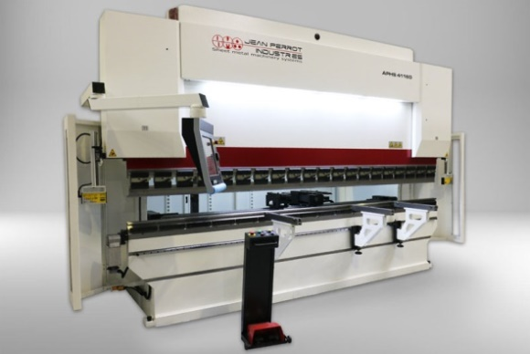
Equipements de base :
- Commande numérique Cybelec Modeva pack
- Butée arrière 2 axes (X et R motorisés)
- Consoles avant réglable sur rail
- Bridage des poinçons type EURO
- Matrice multi-vés autocentrée

CISAILLE JEAN-PERROT HGL 2600.6
Cisaille hydraulique alliant robustesse et simplicité d’utilisation. Adaptée pour un travail de petite et moyenne série pour les métalleries, serrureries, tôleries fines, constructions métalliques, métiers du bâtiment. Cisaille hydraulique à coupe oscillante, machine aux normes CE
Capacités : 2,6 mètres / 6mm
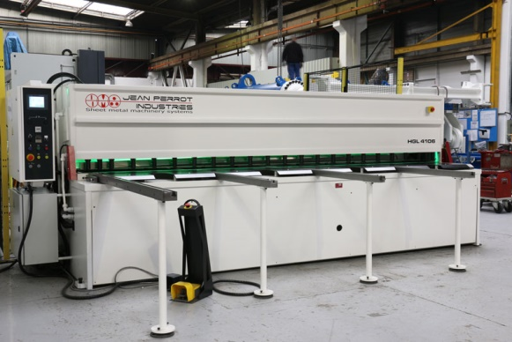
Equipements de base :
- Commande CybelecCybtouch 6 (écran tactile)
- Règle d'équerre 1 mètre
- Table avec billes de manutention
- Eclairage du trait de coupe
- Réglage du jeu entre lames manuel
- Butée arrière motorisée avec vis à billes
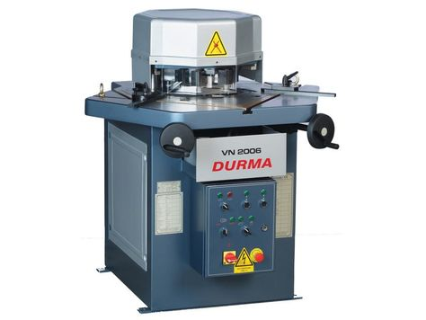
ENCOCHEUSE DURMA VN 2006
Caractéristiques :
Epaisseur maximale 6 mm
• Longueur des lames 200 mm
• Angle variable 30 à 140 °
• Encombrement 1050x900x1300 mm

RESSOURCES POINCONNEUSE UNIVERSELLE JEAN PERROT HKM 60
Poinconneuse universelle Jean Perrot type HKM 60. Machine polyvalente idéale pour les activités de métallerie, serrurie. D’une capacité de 45 TONNES, cette machine permet de poinçonner, gruger, et découper des fers plats barres ronds, et cornières.
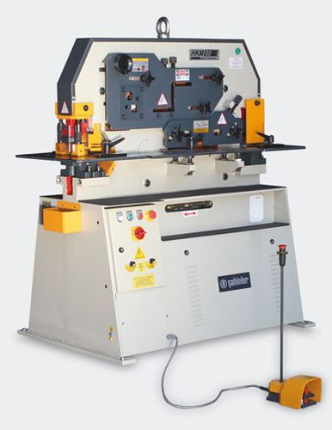
Puissance : 45 T, Capacité acier : 100 x 3 mm
Course : 55 mm, Hauteur de travail : 935 mm
Cisaillage :
- Rond : 40 mm, Carré : 35 x 35 mm,
Longueur de la lame : 316 mm
Coupe d’angle à 45 ° : 80 x 8 mm
Hauteur de travail : 1140 mm
Grugeage :
- Epaisseur de la tôle : 10 mm, Prof x largeur : 100 x 42mm
Poinçonnage :
- Epaisseur maxi : 6 mm

PERCEUSE A COLONNE SYDERIC SNC 23

Interrupteur marche/arrêt à manque de tension. Protecteur de mandrin asservi, réglable, translucide en polycarbonate. L’ouverture du capot poulies est asservie électriquement. Machine conforme CE. Fabrication Française
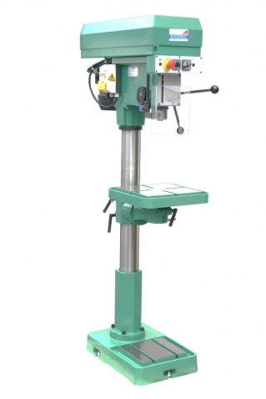
- Table inclinable gauche/droite 45°
- Structure rigide à colonne renforcée.
- Butée de profondeur.
- Capacité perçage 23
- Capacité taraudage M14
- Option Cône de broche CM2
- Course de broche 110
- Nombre de vitesses speeds 16
- Vitesses (tr/mn) (rpm) 190 - 5250 mm
- Table surface 410 x 410

MEULEUSE ELECTRIQUE Ø125 1500 WATT

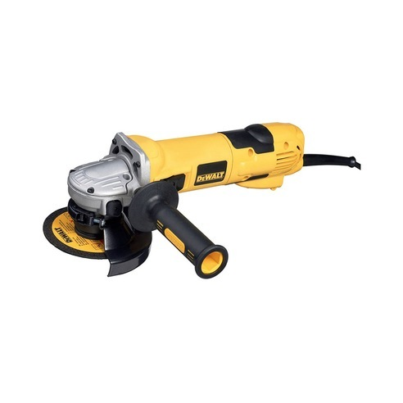
Système "autobalance" conférant à l‘outil un faible taux de vibrations pour un meilleur confort. Vitesse électronique variable afin d‘adapter la vitesse en fonction des différents matériaux. Le couple électromécanique réduit l‘effet anti-retour transmis à l‘opérateur en cas de blocage du disque.
- Puissance absorbée 1500 Watts
- Vitesse à vide 2800-10500 tr/min
- Diamètre max des disques 125 mm
- Pression sonore 91 Db (A)
- Incertitude K1 (Bruit) 3dB (A)
- Puissance sonore 102 dB (A)

POSTE SEMI-AUTOMATIQUE SAF FILCOR 303C
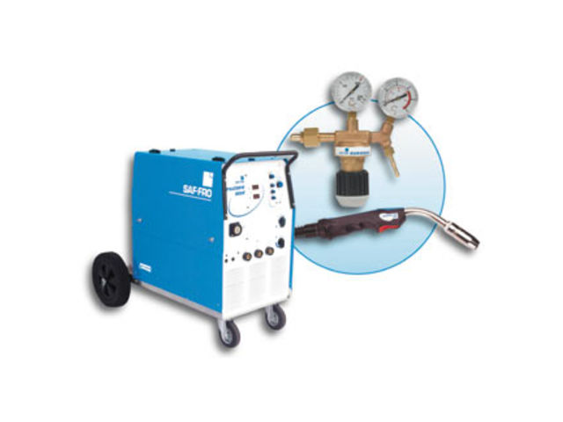
Générateur FILCORD compacte, maniable à faible consommation énergétique. Inversion de polarité. Robuste. Une self. Mode 2T, 4T, point. Moteur de dévidoir 4 galets. Utilisations professionnelle et industrielle : métallerie
- 1 torche PROMIG 4 m, câble de masse et 1 détendeur.
- Spécificités : Facteur de marche à 40 °C : 230A à 60%.
- Intensité de soudage : 35-300 A.
- Alimentation 230/400 V triphasée (+/- 10%).
- Ø de fil 0,6 à 1,2 mm.

TRONCONNEUSE FRAISE SCIE PROMAC
Tronçonneuse fraise scie Ø 315 massive en fonte grise. SY-315L (22//44 tpm) : Rotation lente pour alliages, matériaux pleins et inox. SY-315 (88/44 tpm) : Pour profils etc. Moteur 2 vitesses puissant et silencieux 70 db. Tête pivotante à 45°G et D.
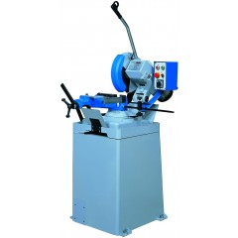
Caractéristiques techniques

- Dimensions de la lame : 315x2.5x30 mm
- Capacité de coupe ○/●90° : 100/ 50 mm
- Capacité de coupe ▭ 90° : 180 x 80 mm
- Capacité de coupe ○/● 45° D/G : 90 / 40 mm
- Capacité de coupe ▭ 45° D/G : 50 x 75 mm
- Ouverture étau : 120 mm
- Vitesse de la lame SY-315 : 44 / 88 tpm
- Contenance du bac de lubrification : 5 Litres

RESSOURCES BON DE COMMANDE

Désignation produits et matériels | Références | Conditionnement  ou dimension du fournisseur | Poids  en Kg | Prix ht
Tube acier 140x40x5  acier S235 JRH (E 24-2) | T39865 | 6 m | 20,7/ml | 146,87
Plat 40x5  acier S235 JRG2 (E 24-2) | P53854 | 6 m | 1,57/ml | 25,45
Tôle d’acier  S235 JRG2 (E 24-2) | TA94538 | 1000x2000 | 80/tôle | 238,32
Verrou de fixation twist lock | VFT 657 | 1litre | 1,3 | 216,3
« Impression apprêt » Lechler | 29107 | 1litre |  | 30,55
Durcisseur impression Lechler | 29370 | 1litre |  | 62,60
Diluant impression Lechler | 00516 | 1litre |  | 8,95
Laque Lechler | 29144 | 1litre |  | 25,24
Durcisseur laque Lechler | 29345 | 1litre |  | 75,91
Diluant laque Lechler | 00825 | 1litre |  | 6,30

